Étude de cas sur la publication et les renseignements disponibles

Communication de la Norvège pour le symposium de novembre

Article 1 (Publication et disponibilité des renseignements) et article 2 (Publication et consultations préalables)
L'administration des douanes norvégienne utilise différents mécanismes pour communiquer efficacement avec les utilisateurs, par Internet. Il s'agit à la fois d'une communication unilatérale et de la possibilité pour les utilisateurs de contacter l'administration. Certaines de ces dispositions sont présentées ci-après.
1.0 Dispositions relevant des articles 1 et 2
1.1 Publication et types de renseignements disponibles sur Internet
La principale source de renseignements pour le public est Internet. Du point de vue technique, les serveurs et l'infrastructure sont hébergés par un fournisseur externe. Les sites Internet ne sont généralement pas interactifs. Pour le moment, les méd-ias sociaux comme Facebook et Twitter ne sont pas utilisés. Toutes les pages sont publiées au niveau national, par la Direction des douanes et de l'accise. Le service de communication est chargé de la structure globale et les départements respectifs sont responsables du contenu.
La page d'accueil à l'adresse http://www.toll.no/ propose trois menus principaux: un pour les particuliers, un pour les entreprises et un menu général. Il y a aussi un menu en anglais, plus limité. Le site compte environ 1 million de visiteurs par mois.
Pour la législation douanière, les pages Web ont un lien direct vers le site de la fondation Lovdata (http://www.lovdata.no/) où toutes les lois et réglementations norvégiennes sont publiées.
Il est possible de s'inscrire pour recevoir par courriel toutes les nouvelles concernant des thèmes sélectionnés, par exemple "Importation".
Exemples d'utilisations possibles:
Tarif douanier en ligne – recherche possible par code du tarif national, position du SH ou mots-clés. Environ 10 pour cent des visiteurs sur le site consultent le tarif douanier norvégien.

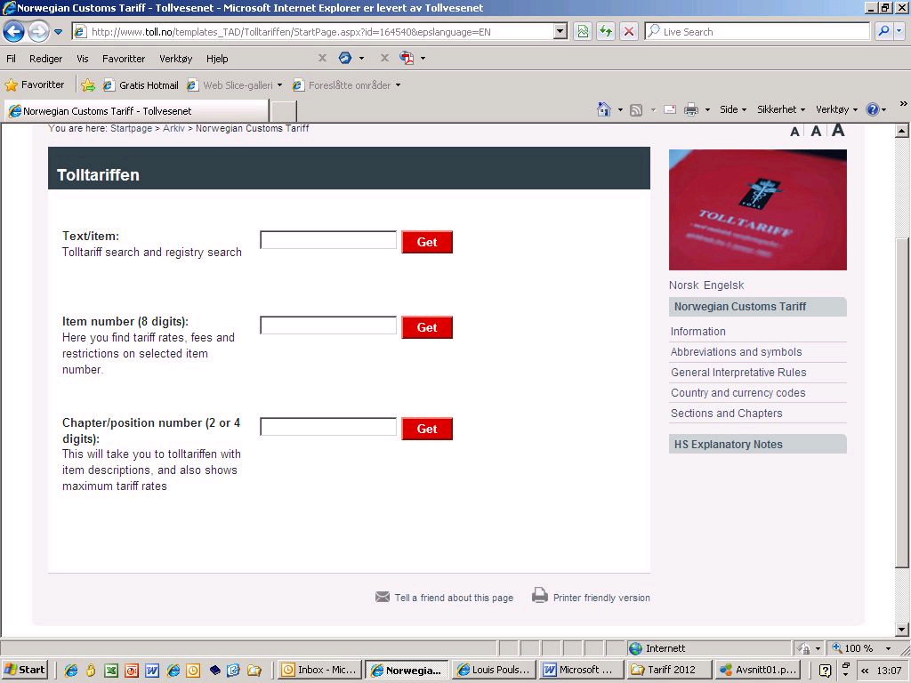

Pour chaque code tarifaire, l'utilisateur a accès à tous les taux de droits, taxes et restrictions à l'importation. Ces renseignements sont les mêmes que ceux qui figurent dans le système de déclaration électronique:
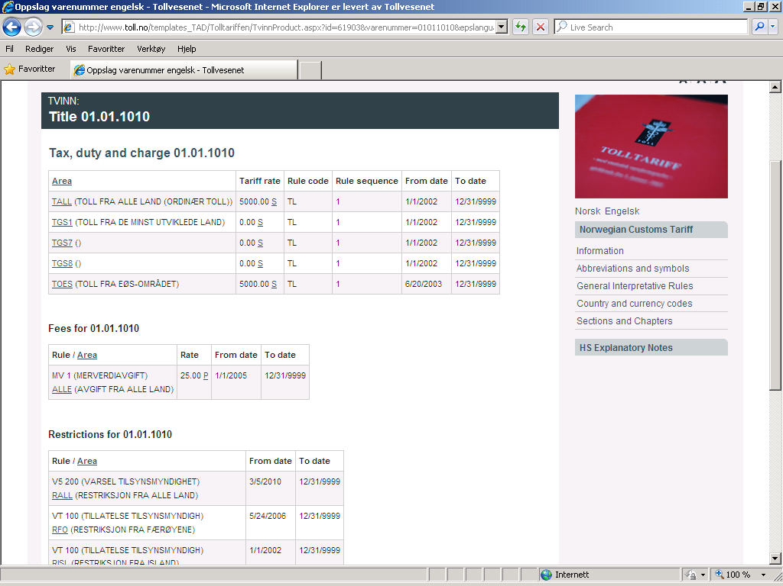
Les renseignements couvrent la Loi douanière norvégienne et ses règlements, ainsi que le Tarif douanier norvégien et différents formulaires.
Afin d'aider les utilisateurs, les pages Web des douanes proposent deux applications permettant de calculer le montant à payer à l'importation, l'une pour les automobiles, l'autre pour les marchandises.
Le calculateur pour les automobiles est consulté environ 116 000 fois par mois, et le calculateur pour les autres marchandises environ 26 000 fois par mois.
1.2 Points d'information
Les douanes norvégiennes sont divisées en six régions géographiques. Chaque région a son propre point d'information, pour répondre aux questions du public. Des ressources importantes ont été allouées à ces points d'information, qui jouent bien leur rôle de premier point de contact entre les douanes et les utilisateurs. Au total, environ 120 000 demandes sont traitées chaque année. Les six points d'information emploient une vingtaine de fonctionnaires.
1.3 Notification et possibilité de présenter des observations sur les règles nouvelles et modifiées
Toutes les réglementations nouvelles doivent, en règle générale, être rendues publiques, afin que toutes les parties intéressées puissent présenter des observations les concernant. La plupart des projets de loi sont aussi notifiés, conformément aux Instructions relatives à l'établissement des études et rapports officiels (http://www.regjeringen.no/upload/FAD/ Vedlegg/Statsforvaltning/Utredningsinstruksen_eng.pdf), chapitre 5.
1.4 Intervalle entre la publication et l'entrée en vigueur
À l'heure actuelle, la Norvège n'a pas de dispositions à ce sujet, en dehors des prescriptions susmentionnées concernant la notification.
1.5 Consultations
La Direction tient régulièrement des réunions avec les principales organisations représentant les milieux d'affaires.
2.0 Coûts
Les coûts de mise en œuvre ne sont pas disponibles, car le processus est engagé depuis une quinzaine d'années. Pour la maintenance du système, les coûts s'élèvent à environ 400 000 euros. La maintenance et la mise à jour du site font partie des travaux ordinaires.
3.0 Difficultés
Les exigences en matière de traduction sont différentes selon les accords internationaux auxquels la Norvège est partie. La traduction et la publication de tous les documents pertinents en anglais posent certaines difficultés. Les difficultés sont plus grandes pour l'Office norvégien de l'agriculture, mais compte tenu des liens qui existent dans la législation cela a des répercussions pour l'administration des douanes. Outre la traduction des documents pertinents, la mise à disposition et la mise à jour des renseignements en anglais exigent des ressources importantes.
4.0 Conclusions
L'administration des douanes norvégienne dispose d'un système qui fonctionne bien en matière de renseignements et de publication. Il y a des difficultés évidentes en ce qui concerne la disponibilité des renseignements en anglais, ainsi que des améliorations possibles dans certains domaines tels que l'utilisation des médias sociaux et de différentes applications en ligne. Globalement, le dispositif actuel fonctionne bien.
__________

